***TRABAJO PRACTICO N4***



**ALUMNO: SANTIAGO MENDEZ**

**PROFESOR: JUAN MANUEL MOYA**

**CURSO: 5TO 1ERA**

**Crear un archivo en C:** Para crear un archivo en C, se puede usar la función “fopen()” , que abre un archivo especificado por un nombre de archivo y devuelve un puntero a FILE, que luego puede ser utilizado para realizar operaciones de lectura o escritura en el archivo.

#include <stdio.h>

int main() {

FILE *archivo;

// Crear un archivo llamado "ejemplo.txt" en modo escritura

archivo = fopen("ejemplo.txt", "w");

// Verificar si el archivo se creó correctamente

if (archivo == NULL) {

printf("Error al crear el archivo.");

return 1;

}

// Cerrar el archivo después de usarlo

fclose(archivo);

return 0;

}

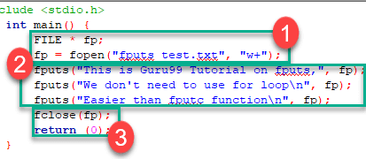

b) **Abrir y cerrar un archivo:** Como se mencionó anteriormente, se puede abrir un archivo usando fopen() y cerrarlo usando fclose().

#include <stdio.h>

int main() {

FILE *archivo;

archivo = fopen("archivo.txt", "r"); // Abrir para lectura

if (archivo == NULL) {

printf("Error al abrir el archivo\n");

} else {

// Operaciones con el archivo

fclose(archivo); // Cerrar el archivo

}

return 0;

}

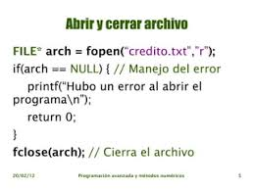

C) **Leer, escribir, sobreescribir, etc. (parámetros):** Para leer de un archivo, se usa "fgetc()" para leer caracteres o "fgets()" para leer cadenas. Para escribir, se usa "fputc()" o "fputs()". El modo "a" (append) agrega al final sin sobreescribir, mientras que "w" sobreescribe el contenido.

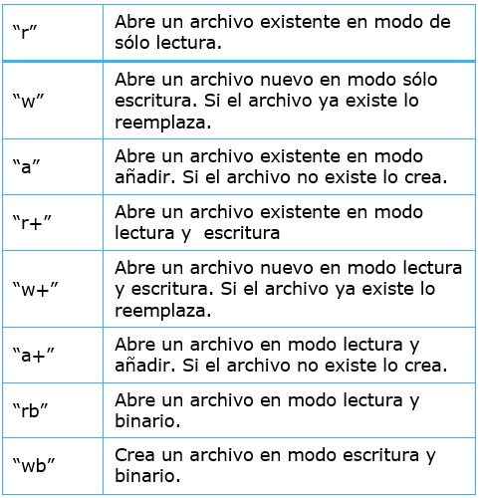

#include <stdio.h>

int main() {

FILE *archivo;

char caracter, cadena[100];

archivo = fopen("archivo.txt", "r+"); // Lectura y escritura

if (archivo == NULL) {

printf("Error al abrir el archivo\n");

} else {

caracter = fgetc(archivo); // Leer un carácter

fgets(cadena, 100, archivo); // Leer una cadena

fputc('A', archivo); // Escribir un carácter

fputs("Hola mundo\n", archivo); // Escribir una cadena

fclose(archivo);

}

return 0;

}

**d) Moverse dentro del fichero y escribir la palabra “PRINCIPIO”, “ACTUAL” O “FINAL” según corresponda:** Para moverse dentro de un archivo, puedes usar “fseek()” . A continuación, un ejemplo que muestra cómo escribir la palabra "PRINCIPIO" al principio, "ACTUAL" en la posición actual y "FINAL" al final del archivo.

#include <stdio.h>

int main() {

FILE *archivo;

// Abrir el archivo en modo escritura

archivo = fopen("ejemplo.txt", "w");

// Escribir "PRINCIPIO" al principio del archivo

fputs("PRINCIPIO ", archivo);

// Mover el puntero de archivo 7 bytes desde el principio

fseek(archivo, 7, SEEK_SET);

// Escribir "ACTUAL" en la posición actual

fputs("ACTUAL ", archivo);

// Mover el puntero de archivo al final

fseek(archivo, 0, SEEK_END);

// Escribir "FINAL" al final del archivo

fputs("FINAL ", archivo);

// Cerrar el archivo después de usarlo

fclose(archivo);

return 0;

}

**e) Diferencia entre fputc y fputs:**

fputc(int c, FILE *stream) escribe un solo carácter en el flujo de archivo.

fputs(const char *s, FILE *stream) escribe una cadena de caracteres terminada en nulo en el flujo de archivo.

#include <stdio.h>

int main() {

FILE *archivo = fopen("archivo.txt", "w");

if (archivo == NULL) {

printf("Error al abrir el archivo\n");

} else {

fputc('A', archivo); // Escribe 'A'

fputs("Hola mundo\n", archivo); // Escribe "Hola mundo" y un salto de línea

fclose(archivo);

}

return 0;

}